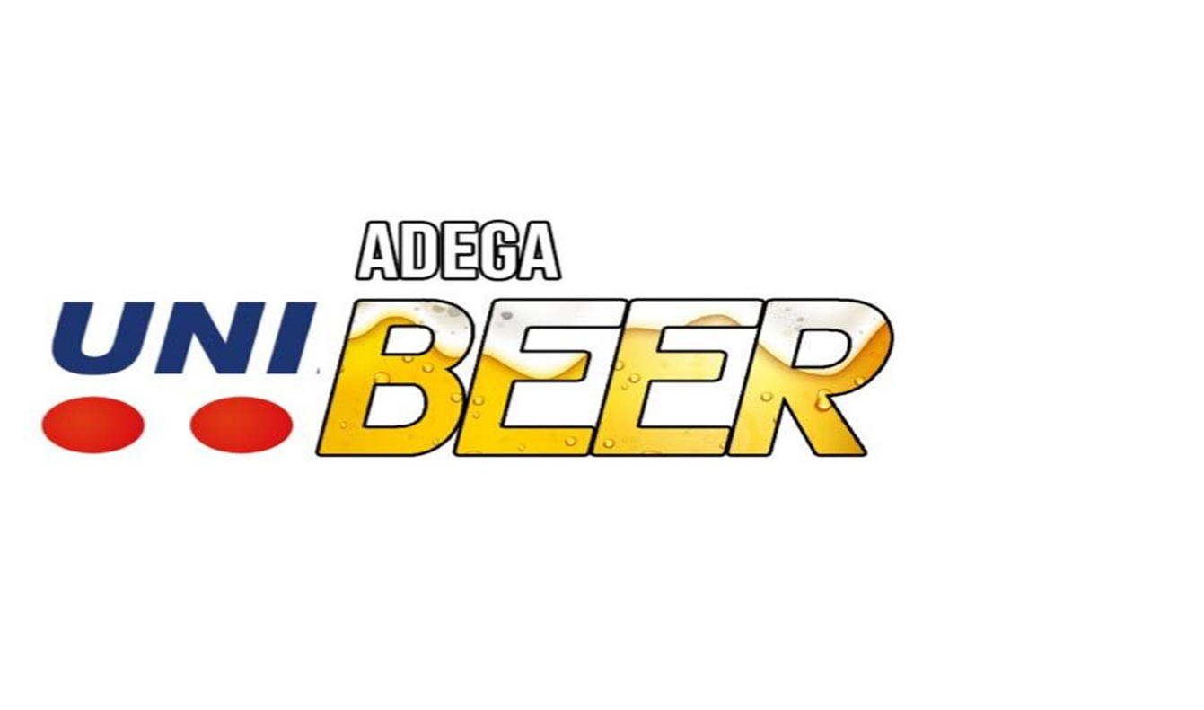

2022

**Unibeer**

**1/12/2022**

Adega Unibeer

***Introdução***

O público brasileiro possui uma rotina repleta de afazeres e compromissos que muitas vezes acarretam ao estresse.

Baseando-se nesse fato foi possível a nós constatar que os negócios que envolvem maior satisfação as pessoas são aquelas que oferecem rapidez e que venha a saciar completamente a necessidade do comprador, portanto foi decidido pelo grupo elaborar um projeto de uma Adega e Tabacaria em São Paulo (capital).

***Oportunidade***

No mercado de trabalho podemos encontrar várias oportunidades de vagas, mas também podemos ver o mundo empreendedor aumentar cada vez mais. Podemos observar isso na quantidade de novas adegas que vem surgindo de alguns anos para cá. Fazemos isso por termos um capital inicial, disposição e a vontade de iniciar um novo negócio fora da zona de conforto.

***Análise***

A adega e tabacaria Unibeer se localiza na região do Santo Amaro e trabalha com bebidas, tabacaria e vários outros serviços. Os clientes ficarão satisfeitos com todos os produtos vendidos na mesma pois qualidade e excelente atendimento não faltarão a eles.

***Localização***

A Unibeer se localiza na Rua Amador Bueno, 392 – Bairro Santo Amaro. Próxima ao campus da Universidade Nove de Julho (UNINOVE) e do terminal de ônibus Santo Amaro, a Unibeer se encontra no meio do centro de Santo Amaro, tendo como vizinhos várias lojas, prédios comerciais e moradias.

***Público alvo***

Por ser uma região muito movimentada e por analisarmos ela, decidimos buscar esses três principais públicos alvo:

* moradores da região
* trabalhadores da região
* visitantes e curiosos da região.

***Moradores***

A região de Santo Amaro, como a maioria sabe, é super movimentada várias pessoas circulam por ali, pelas lojas, pelos comércios e pelos shoppings.

***Trabalhadores***

Santo Amaro é rodeado por comércios que funcionam a semana inteira. A Unibeer adega e tabacaria será um ótimo ponto para trabalhadores da área e curiosos.

***Visitantes***

A região do Santo Amaro atrai diversos curiosos todos os dias, alguns exemplos de shopping e loja que são muito visitados:

* Lojão do Brás
* Shopping Boa Vista.

***Investimentos***

* Capital dos sócios: R$70.000,00
* Capital de terceiros: R$30.000,00
* Empréstimo Itaú 18x de R$2.792,10
* Custo efetivo total (CET) – 6,00% a.m – 103,37% a.a
* Valor Total Empréstimo – 50.257,80.

***Investimentos (Retorno)***

R$100.000,00 iniciais serão gastos com: aluguel, maquinário, funcionários, fornecedores e marketing;

Prazo estimado para retorno(lucro) dos investimentos previstos para 24 meses após a inauguração.

***Estudos da Concorrência***

* Supermercados
* Bares
* Lounges.

Serviços que oferecem: bebidas alcoólicas e não alcoólicas e locações de narguilés.

***Pontos Fracos***

Os principais pontos fracos das adegas e tabacarias são: a falta de divulgação, pois em consideração a propaganda é a alma dos negócios em geral para que sempre esteja em crescimento. Já para os serviços de delivery os pontos fracos são as altas taxas de entrega e a demora para entregar as compras aos seus clientes.

***Pontos Fortes***

Estrutura, atendimento, localização e custos, oferta de produtos e serviços de qualidade, além de um atendimento oferecido com excelência para garantir a melhor experiência aos clientes, além de possuir estacionamento próprio.

***Demanda do Produto***

Os produtos conseguem atender a toda a demanda. Usamos o bom senso para conciliar o valor do produto com a taxa de entrega. Buscamos observar sempre o preço definido no mercado, aumentando, assim a procura dos produtos. A demanda pode variar de acordo com os dias da semana e com o momento em que a economia está.

***Satisfação e Clientes***

Observamos que se notam três tipos de consumidores: O cliente apressado, o cliente decidido e o cliente confuso.

***Cliente Apressado***

A satisfação do cliente apressado está associada à velocidade em que os pedidos saem do estabelecimento.

***Cliente Decidido***

O cliente decidido é aquele que sabe do que quer, sem enrolação e bem objetivo.

***Cliente Confuso***

O cliente confuso é aquele que não consegue se expressar de forma limpa e simples o que desejam comprar, sendo assim difícil para os vendedores compreender, de forma completa, o que ele realmente quer.

***Fidelidade***

A fidelidade é de extrema importância, pois quando um cliente é fiel a loja ele não é facilmente influenciado pela disponibilidade ou preço da concorrência. O cliente pode estar até disposto a pagar mais pelo produto, contato que o mesmo tenha o serviço de qualidade que está familiarizado.

***Análise SWOT***

Força

* Equipe qualificada
* Ambiente confortável
* Preço acessível

Fraquezas

* Tempo de mercado
* Poucos produtos
* Sem estacionamento próprio

Oportunidades

* Boa localização e de fácil acesso
* Ótima economia local
* Venda por aplicativo

Ameaças

* Muita concorrência
* Alta taxa de juros
* Guerra de preços

***Missão***

Missão: produzir produtos de altíssima qualidade utilizando ingredientes selecionados, preço justo, sempre buscando uma melhoria contínua, prezando pela excelência no atendimento e a satisfação total de nossos clientes.

***Valores***

Ser reconhecida pela qualidade de nossos produtos, excelência no atendimento, transparência, ética e estar em constante crescimento sempre atualizados com as novidades do mercado alimentício.

***4 P’s de Marketing***

***Produto***

As cervejas são tragas de fornecedores confiáveis para proporcionar ao cliente uma confiança pelo produto que está comprando. Nosso diferencial não é só o fornecedor, mas também no valor, aqui na Unibeer você bebe mais e paga menos. Para consumos na hora nós temos um espaço bastante grande para poder adequar nossos clientes juntamente com mesas e cadeiras confortáveis.

***Preço***

Nossos preços são condizentes aos estabelecimentos rivais e bem acessíveis aos nossos clientes. As cervejas serão vendidas a partir de R$4,99, os whiskeys a partir de R$79,99 e os combos a partir de R$189,99. Ao fazer o seu primeiro cadastro o cliente ganhará um cupom de desconto (50% de qualquer valor). As formas de pagamento são variadas como dinheiro, cartão de crédito ou débito, vale refeição e pix. O cliente que preferir pagar com o pix, a compra só será liberada após a confirmação do pagamento. Compras acima de R$200,00 parcelamos em 2X sem juros.

***Praça***

A adega e tabacaria Unibeer conta com uma loja física e serviços delivery. Ela se localiza no bairro do Santo Amaro, onde se encontra várias lojas, bares e moradias. Nossos concorrentes são adegas, lounges e supermercados. Nosso sistema logístico funcionará da seguinte forma: Loja física, plataformas de atendimento (Site, WhatsApp, Telefone e Aplicativo) e o último passo as entregas, retiradas e consumos no próprio estabelecimento.

***Promoção***

As divulgações serão realizadas por meio das redes sociais como o Instagram e WhatsApp. Não haverá uma época certa para a divulgação da adega. As cervejas são consideradas o melhor amigo do homem, com a correria das nossas rotinas nada melhor como uma cervejinha bem gelada numa sexta-feira a noite depois do expediente.